EC2 - spletni strežnik
- namesti apache2
- preizkusi če dela
- prenesi program, za vstavljanje podatkov v PB
- preizkusi (povezi se na PB in preveri, če je kaj novega noter)
EC2 - podatkovni strežnik
- namesti podatkovni strežnik (smo že)
- osnovno konfiguracijo (sudo mariadb-secure-instalation) - sudo je beseda, ki pove, da delamo kot administrator (root upoorabnik) - to je treba za vse ukaez, ki preminjajo sistemske nastavitve
- mariadb
  - nvega uporabnika, nastavili pravice za uporabnika
  - izdelali PB
  - izdelali tabelo
  - vstavili opdatke
  - izpisali podatke
- nastavili
  - binding 0.0.0.0 (konfiguracijski datoteki)
  - da nove nastvafviteve začnej odelovati, moramo strežnik resetirati (to velja za vse programe - servise - apache2
    - sudo systemctl restart mariadb-server

strežnik (server) - streže - uporabnikov
podobno kot natakar strankam:
- stranka naroči koka kolo, (browser - napišemo ip)
- natakar poišče "coca cola" (spletni srežnik apache2 dobi zahtevo -poišče datoteko in jo pošlje odjemalcu - browserju)
- nataka prinese "coca cola" (browser prikaže vsebino na ekranu)

podobno kot natakar - kuhar - strankam:
- stranka naroči pico, (browser - napišemo ip)
- natakar naroči kuharju da speče pico- kuhar speče, dostavi natakarju - (spletni srežnik apache2 dobi zahtevo -poišče datoteko jo da php procesorju da jo bodelaj - zažene (speče pico)- rezultat vrne odjemalcu)
- nataka prinese pico (browser prikaže vsebino na ekranu)

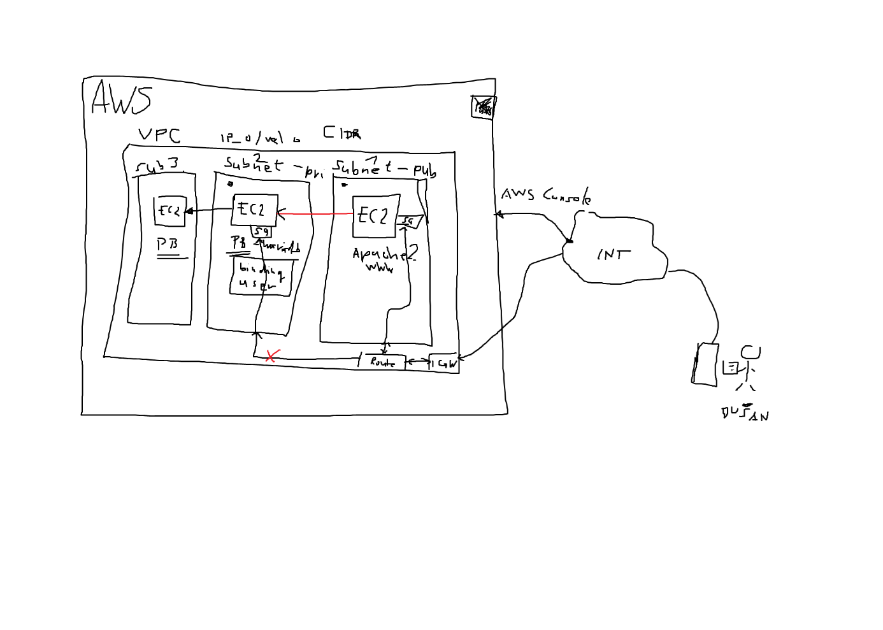

  - naš program bo vstavil podatke v PB na EC2
    - v programu bodo sledeče nastavitve( IP EC2 s PB, ime PB, ime tabele, podatki ki jih vsavljamo)
IP EC2: 63.182.196.0
ime PB: AlmaMater
ime tabele: student
podatki, ki jih vstavljamo: dobimo iz html obrazca

Opomba: Zakaj ne rabimo vstaviti gesla, ko se prijavimo v EC2? Ali je to sploh varno? Saj ga imamo. Še bolje. Imamo kriptografsko varen privatni ključ (ppk).

kopiramo podatke na strežnik z ukazom scp
1 korak: najprej v mapo /home/admin
2 korak: nato v mapo /var/www/html

Preizkus: NI USPEL
Potrebujemo še PHP
sudo apt install php
Potrebujemo pše modul za povezavo php z mysql
sudo apt install php-mysql

Testiranje uspešno

Sedaj naerdimo podomrežje s PB step privatno.
Iz rooutinga odstarnimo subnet s PB.
Sedaj moramo spremeniti še nastivtve v programu. In sicer moremo nastivsti lokalni IP naslov za PB.
Vsak racunalnik lahko ima dva naslova: eden je za lokalno omrežje, drugi je za javni omrežje (internet)

Kako izvemo lokalni ip naslov računalnika EC2?
- piše v putty v oknu zograj
- ukaz ip a v linux
- v aaws console za EC2 instanco

Naredili bomo kodo php, ki izpiše podatke iz PB.

